ПЛАН УРОКА
Предмет | Математика | 
Учитель | Абдреимова Л.С.
Школа, класс | Кызылординская обл., п. Жалагаш, КГУ «Школа-гимназия №31», 7 класс
Тема урока | Преобразование выражений с помощью формул сокращенного умножения

Цели урока: | Уметь использовать формулы сокращенного для рационального счета.  Уметь использовать формулы сокращенного умножения для разложения выражений на множители.  Уметь использовать формулы сокращенного умножения для преобразования выражений.
Критерии оценивания: | Учащийся  - умеет видеть формулу сокращенного умножения в заданиях на вычисления;  - умеет использовать ФСУ для рационального счета;  - умеет видеть ФСУ в заданиях на разложение.
Языковая цель: | Лексика/терминология.  Учащиеся будут:  - аргументировать выбор формулы сокращенного умножения для рационального вычисления;  - объяснять вычисление с помощью формулы сокращенного умножения;  - объяснять и выполнять преобразования выражений с помощью формул сокращенного умножения.
Привитие ценностей: | Уважение друг к другу, сотрудничество, открытость, умение работать в коллективе, умение слушать собеседника, уважать мнение других.
Межпредметные связи: | Межпредметная связь реализуется через объединение в одном задании знаний из курса математики и физики.
Навыки использования ИКТ: | Навыки работы с персональным компьютером, интернет- ресурсами.
Предварительные знания: | Знают формулы сокращенного умножения и умеют их применять.

План урока
Запланированные этапы урока | Запланированная деятельность на уроке | Ресурсы
Начало урока  5 мин | 1.Организационный момент. Создание коллаборативной среды.  Цель: предварительная организация класса, организация внимания, мобилизующее начало урока, мотивация к учебной деятельности.  Действие учителя: организует внимание учащихся, мотивирует их к учебной деятельности.  Действие ученика: включается в учебную деятельность.  Оценивание: устное оценивание учителем (словами, мимикой, жестами).  Деление на группы по технике «Атомы».  Предлагаемый метод деления класса на группы: объединение в группы через сопоставление формул.  Учитель: «Ребята,представьте себе,что вы каждый из вас – одинокий атом, блуждающий в пространстве(в комнате). Вы встречаетесь с другими атомами (учениками), случаются легкие столкновения. Но вы получаете возможность объединиться в молекулы через сопоставления формул».  Ученики группы находят друг друга через сопоставления формул.  Учитель: Ребята, скажите, пожалуйста, каких размеров бывают атомы? Какими вы себе их представляете? А узнаем мы каких размеров бывают атомы с помощью полиязычной образовательной платформы «BilimLand», просмотрев видео «Величина атомов».  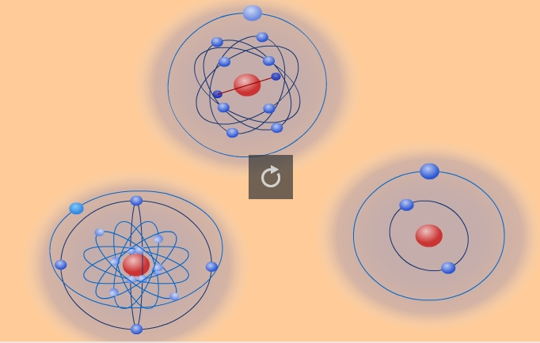  2.Определение темы и цели урока.  «Игра в случайность»  Цель: совместная постановка цели урока.  Действие учителя: создание проблемной ситуации.  Действие ученика: самостоятельно при создавшейся ситуации, определяют цели урока.  Оценивание: взаимооценивание метод «Большой палец».  Описание: Вопрос задается в виде бумажного самолетика – в кого попадет. Ученик поймавший самолетик отвечает на поставленный вопрос.  Цель игры: введение в урок элемента случайного выбора, для того чтобы вызвать интерес у учащихся.    Учащимся предлагаю ответить на вопросы:  Учитель: Ребята, как вы думаете, зачем нужны формулы сокращенного умножения?  Ученики: Чтобы применять их при решении примеров, задач, уравнений.  Учитель: А теперь ребята, упростите выражение.  (n– 3m)²- ( n+ 3m) ²=  а) – 12n² m ² в) -12n  б) -12nm г) -12m  После решения разбираются следующие вопросы:  Учитель: Объясните, какие действия вы выполнили, для того чтобы упростить выражение, и в каком порядке?  Ученики: Мы применили формулы квадрата суммы и разности двух выражений, потом раскрыли скобку и вспомнили правило: если перед скобкой стоит знак минус, то при раскрытии скобок внутри знаки меняются на противоположный знак. Потом привели подобные члены.  Учитель: Каким словом можно заменить слово «упростить»?  Ученики: Можно заменить (легкий) способ решения примера.  Совместно с учащимися определяем тему урока, цели урока, критерии оценивания.  Учитель: Перед вами лист самоконтроля. Вы должны ставить себе баллы «2»/ «0», если вы выполнили/не выполнили задание. Итоги подведем в конце урока.  Лист самоконтроля ______________________________________________  Урок по теме «Преобразования выражений с помощью формул сокращенного умножения» | Карточки с формулами  Слайд №1    https://bilimland.kz/ru/courses/physics-ru/osnovy-fiziki/veshestva/lesson/atomy-i-molekuly-stroenie-veshestv  Слайд №2    https://yandex.kz/images/search  https://yandex.kz/images/&rpt=simage  Приложение №1
  (k-n)(
  (d-4)(
  Этапы урока | «Игра в случайность» | Работа в группе Прием  «Одним цветом» | Парная работа | Индивидуальная работа. Тест. | Всего  баллов
  баллы
Середина урока  20 мин | 3.Изучение нового материала. Работа в группе  а) Создание кластера «Перепутанные логические цепи».  Цель: оценить свои знания по пройденному материалу, развивает память.  Действие учителя: определить правильность установления причинно-следственных связей.  Действие ученика: размышляют над изучаемой темой, осуществляют анализ объектов с выделением существенных признаков.  Оценивание: взаимооценивание метод «Аплодисменты».  Описание: Из разрезанных карточек учащиеся составляют формулы сокращенного умножения, что позволит повторить пройденный материал.  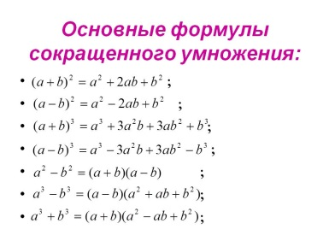  б) Работа с учебником. Прием «Одним цветом»  Цель стратегии: проверяя письменную работу, можно выделять правильные (интересные) части одним цветом, требующие доработки – другим.  Действия учителя: Организовывает групповую работу на уроке и проверяет правильно составленную краткую запись.  Действия ученика: выбирают оптимальный способ решения примера.  Оценивание: взаимооценивание по критериям.  Описание: выстроить логическую последовательность действий; грамотно сформулированы пояснения к каждому действию; выполняют проверку, записывают ответ.  1-группа: Пример 1. Упростить выражение.  (4-5a )² – 8a (3a + 1) +(7a – 4)× (4+7a )=16-40a+25a²-24a²-8a+49a²-16=50a²-48a  Ответ:50a²-48a  2-группа: Пример 2. Решить неравенство.  (5-2x)² – 8x≤ 2x (2x -6) +9  25-20x+4x² – 8x≤ 4x² -12x +9  -20x+4x² – 8x -4x² +12x ≤9-25  -16x ≤-16  x≥1  Ответ: [1;+)  3-группа: Пример 3. Доказать тождество.  4(b-5)² – (b -3) (b²+3b+9)+ (b+4)³- 8b(2b+1)=191  4(b-5)² – (b -3) (b²+3b+9)+ (b+4)³- 8b(2b+1)=4(b² -10b+25)- (b³-27)+  +b³+12b²+48b+64-16b²-8b=4b²-40b+100-b³+27+b³-4b²+40b+64 =191  в) Решение примеров из учебников.  Примеры №35.1, №35.2  Взаимооценивание групп по критериям.  Каждая группа после обсуждения объясняют свои примеры у доски. Затем оценивают друг друга.  Критерии оценивания групп  Просмотр видеобъяснение.  Просмотр урок объяснения темы тождество из полиязычной образовательной платформы «BilimLand».  Затем учащиеся будут выполнять упражнение 1  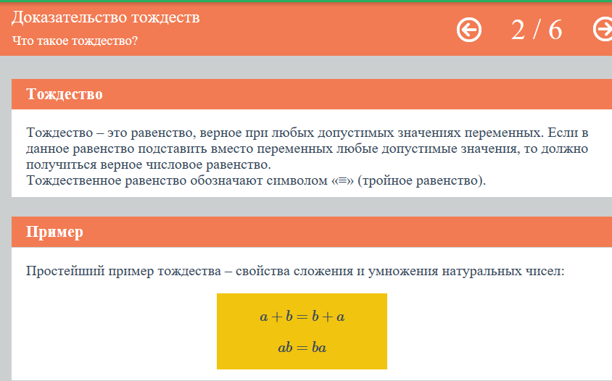  Различные преобразования выражений с помощью формул сокращенного умножения рассматриваются на конкретных примерах, далее обобщаются и делаются выводы.  Парная работа  Цель: Каждый ученик чувствует себя раскованно, работает в индивидуальном темпе, что создает ситуацию успеха.  Действия учителя: Настрой на работу и объяснение требований к деятельности и к ее результату.  Действия ученика: Способствует успешному формированию коммуникативных навыков. (Коммуникативные навыки – это способность человека взаимодействовать с другими людьми, адекватно интерпретируя получаемую информацию, а также правильно ее передавая).  Оценивание: Устная взаимооценка  1.А. Упростите выражение.  а) (x + 7)² – 10 (x + 4);  б) 5b² – (a – 2b)²;  в) (a + 3c)² – (b + 3c) (b – 3c);  г) (x + 3)² – (x – 3)²  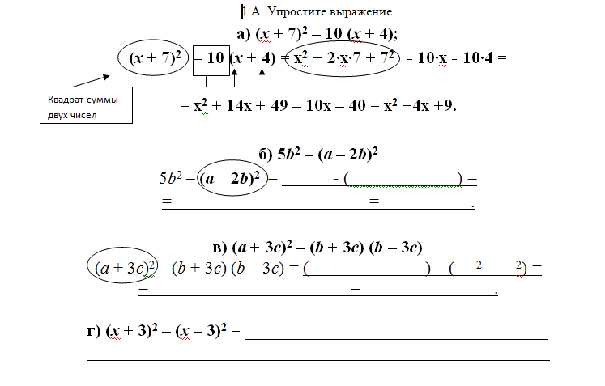  Задание 2:  Разложить выражение на множители:  - 5b² – (a – 2b)²;  Задание 3:  Вычислить:  - 99²  - 59²-41²  Проверка учителем.  При затруднении выполнения задания 3 можно рассмотреть видео «Квадрат разности двух выражений» из полиязычной образовательной платформы «BilimLand».  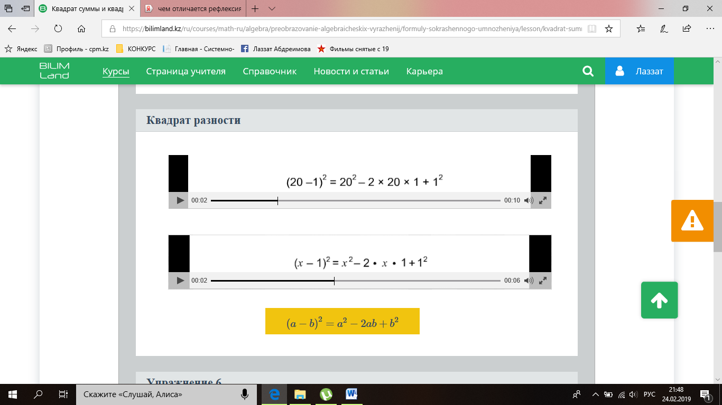  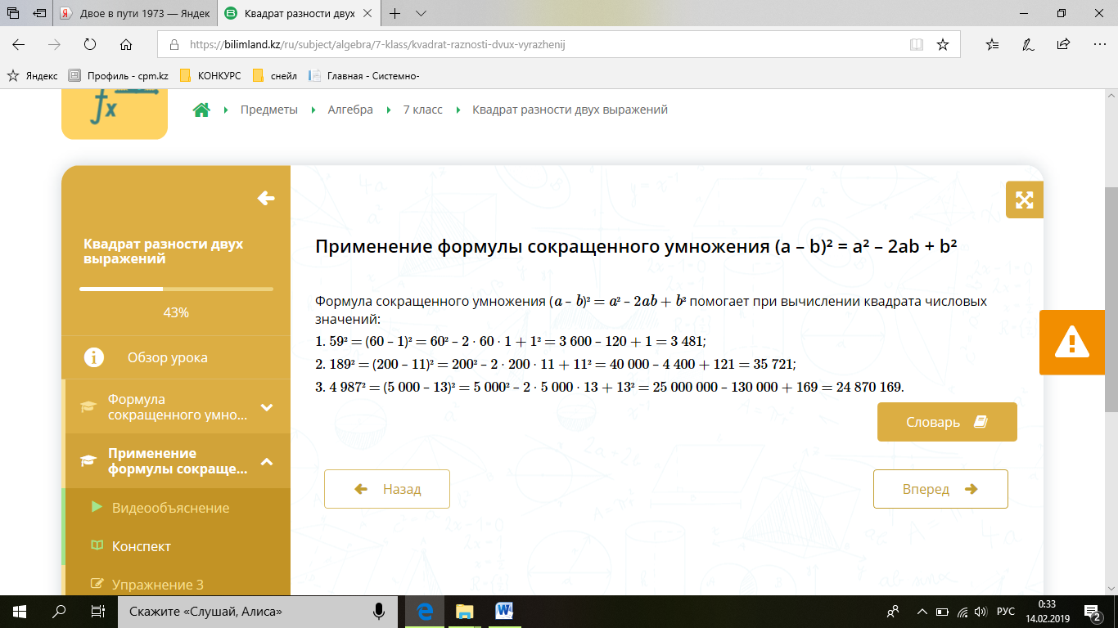 |   https://yandex.kz/images/search?text  https://yandex.kz/images/&rpt=simage  Учебник  Алгебра 7 класс  Абылкасымова А.Е.  Издательство Мектеп 2017 г.  Слайд №3  Приложение №2  https://bilimland.kz/ru/courses//lesson/dokazatelstvo-tozhdestv  Слайд№4  Раздаточный материал  Приложение №3  https://bilimland.kz/ru/lesson/kvadrat-raznosti-dvux-vyrazhenii
  № | Критерии оценки работы группы | Балл | Группа-1 | Группа-2 | Группа-3
  1 | Верное составление кластера по теме  «Формулы сокращенного умножения» | 1
  2 | Содержательное и четкое объяснение примера по теме «Тождественные преобразования выражений» | 3
  3 | Правильное решение примеров | 2
  4 | Соблюдение временного режима | 1
  5 | ИТОГ | 7
Физминутка  1 мин | Физминутка для глаз  Цель: снять зрительное утомление, обеспечить активный отдых и повысить умственную работоспособность учащихся.  Форма: зрительный тренажер для глаз.  Метод: здоровье сберегающая образовательная технология В.Ф. Базарного.  Действие учителя: координирование действий ученика.  Действие ученика: выполнение гимнастики для глаз.  Оценивание: устное оценивание (похвала словом, мимикой, жестами).  Описание: 90% всей информации об окружающем мире человек получает с помощью органов зрения. Нагрузка на глаза у современного человека огромная, а отдыхают они только во время сна. Поэтому устроим маленький отдых нашим глазам.  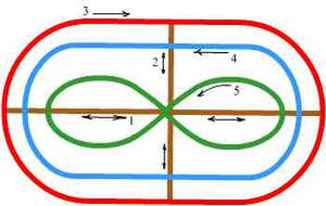 | Слайд №5
Тест  10 мин | Индивидуальная работа  Цель: формирование навыков самостоятельной работы, проверка усвоения данной темы.  Действие учителя: напоминание ученикам правил работы.  Действие ученика: выполняют самостоятельную работу.  Оценивание: самооценивание по ответам.  Описание: Учащимся раздается тест. По окончанию работы учитель проводит проверку теста с помощью интерактивной доски в интерактивном режиме, то есть учитель спрашивает какой ответ получился в первом задании у учащихся, после ответа ученика высвечивает верный ответ. Затем спрашивает: «У кого такой же ответ поднимите руку?». По мере необходимости проводится корректировка решения. И так далее.  - Вычислите:102²  - 10404  - 10200  - 9801  - 1201  - Вычислите:98*102  - 10001  - 9996  - 10999  - 1001  - Представьте в виде произведения:  (4p-3)²-9p²  - (4p-3-9p²)(4p-3+9p²)  - (3-p)(7p-3)  - (p-3)(7p-3)  - (-5p-3)(5p-3)  Самопроверка.  Ответы: 1)А; 2)В; 3)С;  Для более одаренных учащихся рабочие листы с заданиями  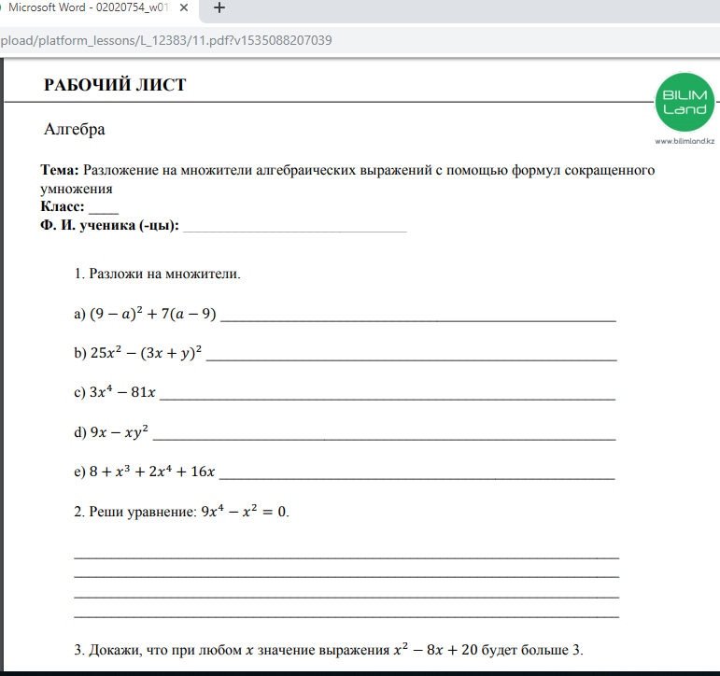  Ответы учащиеся проверяют с презентации и сами себя оценивают.  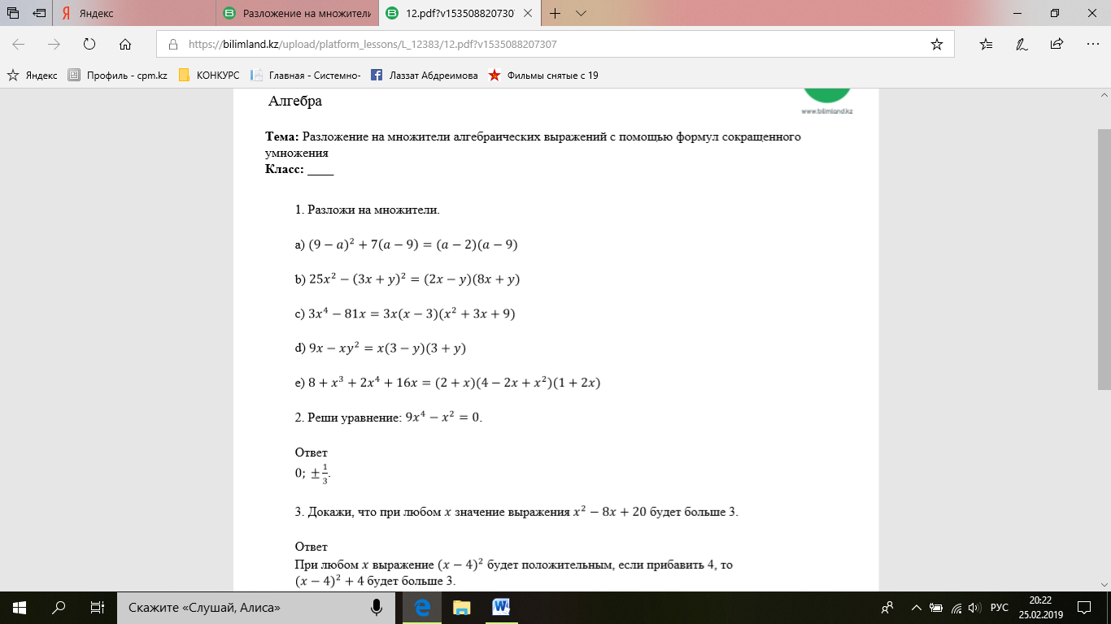 | Слайд№6  Приложения №4  https://bilimland.kz/upload/platform_lessons/L
Рефлексия  3 мин | Прием индивидуальной рефлексии «Лесенка успеха».  Цель: учить учащихся объективно оценивать собственную деятельность.  Действие учителя: побуждать учащихся к рефлексии.  Действие ученика: учащиеся прикрепляют человечков на том уровне, где считают они достигли.  1.У меня все получилось уверенность, спокойствие.  2.У меня были ошибки, но я все понял(а) и успешно исправил(а) их.  3.У меня не получается, мне нужна помощь. | Слайд №7  
Д/з  1 мин | Разработать свой тест из пяти заданий с вариантами ответов. Задания можно брать из учебников или интернета.

Дополнительная информация
Дифференциация – каким образом Вы планируете оказать больше поддержки? Какие задачи Вы планируете поставить перед более способными учащимися? | Оценивание – как Вы планируете проверить уровень усвоения материала учащимися? | Здоровье и соблюдение техники безопасности.
Понимание теоретического материала через фронтальную беседу, работу с презентацией, Интернет-ресурсы, полиязычной образовательной платформы «BilimLand».  индивидуальную работу и работу в парах. Так же взаимооценивание и самооценивание при индивидуальной работе, работе в парах и группах.  Более способным учащимися дополнительное задание полиязычной образовательной платформы «BilimLand» рабочие листы разложение на множители алгебраических выражений с помощью сокращенного умножения. | На каждом этапе урока проводилось оценивание как в группе, в паре взаимооценивание методы «Большой палец», «Аплодисменты»  и самооценивание.  Прием индивидуальной рефлексии «Лесенка успеха». | Во время урока были соблюдены правила техники безопасности.  Использовались физминутки для снятия напряжения с глаз.
Рефлексия по уроку  Были ли задачи урока задачи изучения реалистичными?  Что сегодня выучили ученики?  Какая была атмосфера в классе сегодня?  Хорошо ли прошла моя работа по дифференцированию?  Прошло ли все согласно запланированного времени?  Какие изменения в плане я сделал и почему? | Используйте данный раздел для размышлений об уроке. Ответьте на самые важные вопросы о Вашем уроке из левой колонки.
 | Задачи были реалистичными во время урока применяли видеоуроки полиязычной образовательной платформы «BilimLand». Сегодня ученики выполняли тождественные преобразования алгебраических выражений с помощью формул сокращенного умножения. Атмосфера в классе была доброжелательная. Я считаю, что работа по дифференцированию прошла успешно, так как на уроке были задания для аудио, визуал и кинестетик учащихся. Согласно запланированному времени, я не успела в) Решение примеров из учебников. Примеры №35.1, №35.2 оставили на следующий урок.
Общая оценка
Какие два аспекта урока прошли хорошо (подумайте, как о преподавании, так и об обучении)?
1: Создание кластеры «Перепутанные логические цепи».
2: Парная работа

Что могло бы способствовать улучшению урока (подумайте, как о преподавании, так и об обучении)?
1: Тестовые задания, видеофильмы, упражнения из полиязычной образовательной платформы «BilimLand».

Что я выявил(а) за время урока о классе или достижениях/трудностях отдельных учеников, на что необходимо обратить внимание на последующих уроках?
1. Некоторые ученики не были более активными и на следующем уроке я постараюсь еще больше привлечь их на каждом этапе урока.

